Муниципальное дошкольное образовательное учреждение
«Детский сад №101»

Консультация для родителей:
«По правилам дорожного движения».

Саранск 2021 год.

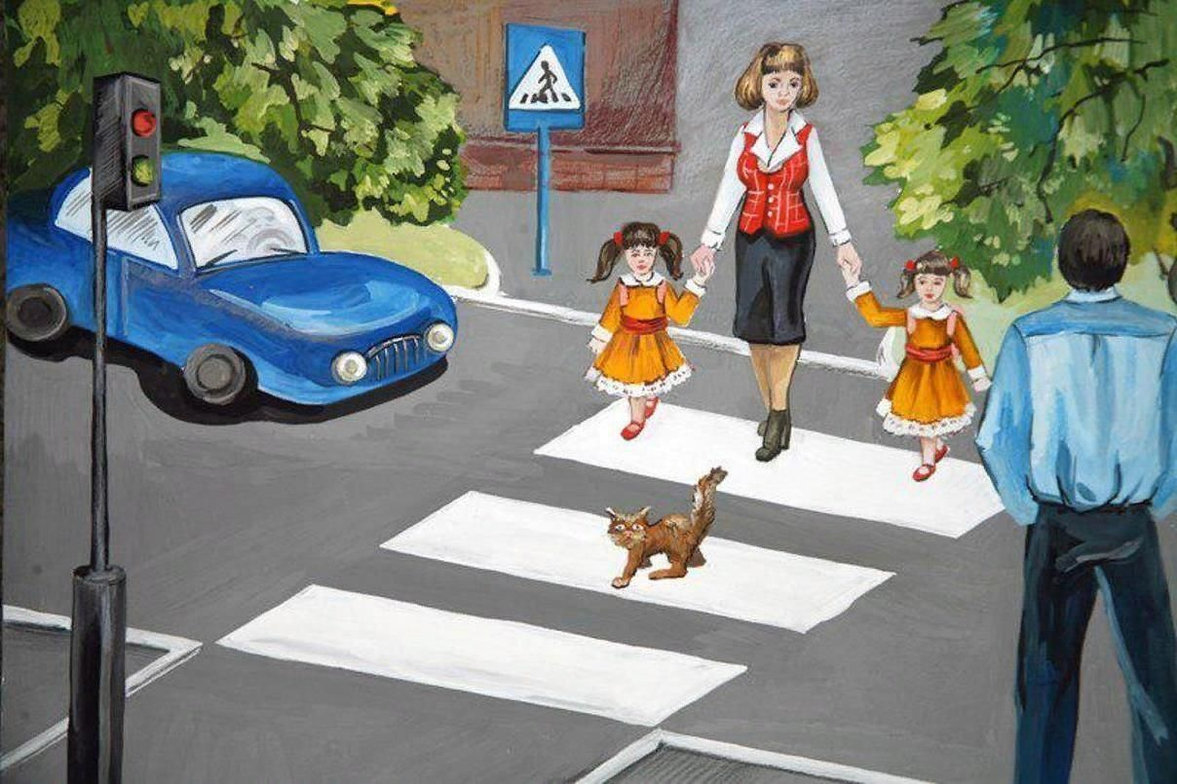
Уважаемые родители! Дети подражают взрослым. Прежде всего - родителям. Поэтому ваш личный пример - самый лучший и надежный «учитель» вашего ребенка. Учите детей не только соблюдать Правила дорожного, но и с самого раннего возраста приучайте их соблюдать и ориентироваться в дорожной обстановке. У ребенка должен выработаться твердый навык: прежде чем сделать первый шаг с тротуара, нужно внимательно осмотреть дорогу во всех направлениях. Переходя дорогу, идите размеренным шагом. Ни в коем случае нельзя бежать! Иначе, вы научите ребенка спешить там, где надо быть внимательным и соблюдать правила безопасности. Только идя шагом, можно наблюдать за дорожной обстановкой, не опасаясь упасть.

Не посылайте ребенка переходить, а уж тем более перебегать дорогу впереди вас. Этим вы приучаете ребенка переходить дорогу, не глядя по сторонам. Маленького ребенка нужно крепко держать за руку (за запястье или за нижнюю треть предплечья, а не за ладошку, чтобы он не мог вырваться. Учите ребенка оценивать скорость и направление будущего движения автомобилей, а также определять, какой автомобиль едет прямо, а какой- готовиться к повороту. Учите ребенка замечать автомобили. Часто ребенок не замечает автомобиль и мотоцикл, находящийся вдалеке. Учите его вглядываться вдаль. И помните, даже если ребенок СМОТРИТ в сторону приближающегося автомобиля, это не значит, что он ВИДИТ его, то есть заметил его и удерживает его в своем внимании.

Позаботьтесь о том, чтобы на одежде вашего ребенка были светоотражающие элементы. Они сделают его заметным для водителей транспортных средств в темное время суток.
